Pour illustrer notre chapitre…

SOCIO 1.1- Comment analyser la structure sociale ?

Consignes :

Vous allez travailler en groupe. (Groupe défini en début d’année)
Vous serez alors les experts en statistiques de la classe pour le chapitre.
Objectif final : illustrer notre nouveau chapitre à l’aide de données statistiques que vous aurez vous-même récoltées.

Comment réaliser ce travail ?
1. Se rendre sur les différents sites de données publiques proposés
2. Répondre aux questions à partir des sites proposés
3. Pour chacune des questions, trouver un document statistique contenant la réponse, le document devant être issu obligatoirement d’un des sites proposés.
4. S’assurer de bien savoir lire les données et de comprendre les documents dans leur ensemble.

Comment rendre votre travail ?
5. Préparer un diaporama :
1er slide : la question + le document statistique contenant la réponse (ou le lien hypertexte permettant d’y accéder) + la réponse à la question (une phrase de lecture significative)
2ème slide : le document + l’idée générale du document
N’oubliez pas de mentionner la source des documents choisis sur votre diaporama.

Exemple de Slide 1 :
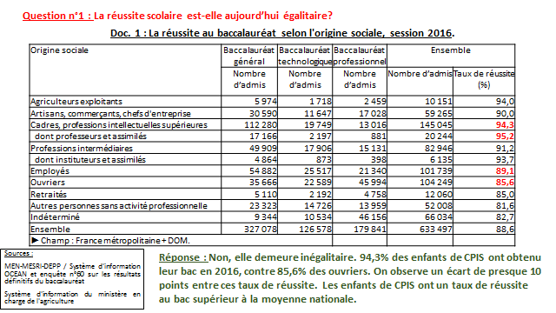

Exemple de Slide 2 :
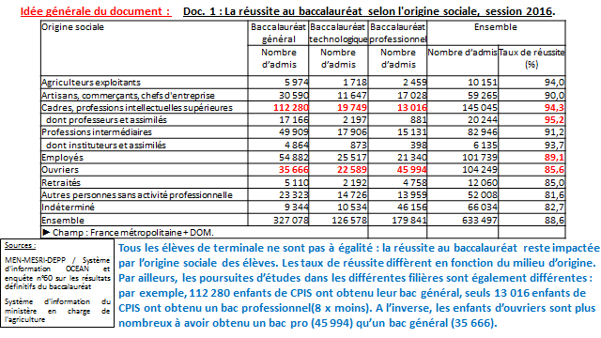

6. Penser à envoyer le diaporama à l’enseignant
7. Insérer votre diaporama sur le padlet de la classe

Sites à consulter :
- https://insee.fr/fr/statistiques : Faites une recherche par thème ou utilisez le moteur de recherches
- la Drees : service des études du ministère des Solidarités et de la Santé :http://drees.so lidarites-sante.gouv.fr
- Observatoire national de la pauvreté et de l’exclusion : http://www.onpes.gouv.fr/
- Plateforme ouverte des données publiques françaises : https://www.data.gouv.fr

Questions :

- Quels sont les principaux métiers des bénéficiaires des minimas sociaux en France ?
- Qui sont les enfants les plus exposés au surpoids et à l’obésité ?
- Chiffrez les inégalités d’espérance de vie à la naissance en fonction du niveau de vie en 2018.
- Quelle était la part des enfants de cadres en retard à l’entrée en sixième à la rentrée 2013 ? Et quelle était la part des enfants d’ouvriers et d’inactifs en retard à l’entrée en sixième à la rentrée 2013 ?
- Quel est le niveau de vie moyen et le niveau de vie médian annuel en France métropolitaine en 2015 ? Quel est le niveau de vie maximum des 10% des Français les plus modestes ? Le niveau de vie minimum des 10% des Français les plus aisés ? Et le rapport inter décile D9/D1 en 2015 ?

